المحاضرة (7-8)
ان عملية التحليل المالي باستخدام المؤشرات المالية تقوم على مقارنة مؤشرات أداء الشركة بمعيار معين
- أنواع المعايير:
- أبعاد التحليل المالي:

- تقييم نشاط الشركة:
- النشاط هو قدرة الشركة على استغلال أصولها ومواردها
أداة قياس نشاط الشركة هي معدل الدوران
معدلات الدوران يقصد بها عدد مرات تغطية صافي المبيعات أو تكلفة المبيعات لأصل معين أو مجموعة معينة من الأصول أو خصم معين
- مؤشرات قياس نشاط الشركة:
مجموعة مؤشرات تستخدم للحكم على مدى كفاءة وفعالية إدارة الشركة فيما يتعلق باستغلال أصولها أو استثماراتها المختلفة ويقاس نشاط الشركة بمعدل الدوران
معدل دوران العملاء
عدد مرات تغطية صافي المبيعات لصافي حساب العملاء و أوراق القبض حيث يعكس مدى كفاءة إدارة حسابات العملاء
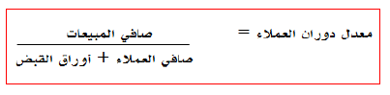
دورة العملاء (متوسط فترة التحصيل)
متوسط فترة تحويل حسابات العملاء وأوراق القبض إلى نقدية حيث تقيس مدى كفاءة جهاز التحصيل بالشركة
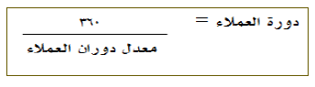
معدل دوران الموردين
عدد مرات تغطية تكلفة المبيعات لحسابات الموردين وأوراق الدفع تقيس كفاءة إدارة الشركة لحسابات الموردين وأوراق الدفع
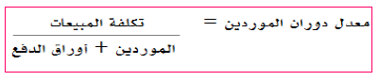
دورة الموردين (متوسط فترة السداد)
متوسط فترة سداد حسابات المودين وأوراق الدفع
تقيس كفاءة إدارة الشركة في استغلال السياسات الائتمانية للموردين
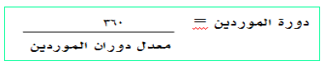
معدل دوران المخزون
عدد مرات تغطية تكلفة المبيعات لصافي حساب المخزون
صافي حساب المخزون = إجمالي المخزون – مخصص المخزون
يقيس مدى كفاءة الشركة في إدارة المخزون
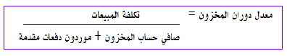
دورة المخزون (متوسطة فترة التخزين)
مدة بقاء المخزون في المخازن من دخوله كبضاعة أو مادة خام حتى خروجه بشكل مبيعات ويقيس مدى كفاءة إدارة المخزون بالشركة
معدل دوران الأصول طويلة الأجل
عدد مرات تغطية صافي المبيعات لصافي الأصول طويلة الأجل
صافي الأصول طويلة الأجل = إجمالي الأصول طويلة الأجل – مجمع الإهلاك
ويقيس كفاءة الشركة في إدارة أصولها طويلة الأجل
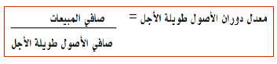
معدل دوران الأصول
هو عدد مرات تغطية صافي المبيعات لإجمالي الأصول ويقيس كفاءة الشركة في إدارة أصولها
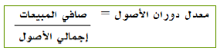
تقييم ربحية الشركة
تستخدم عدة مؤشرات لقياس مدى قدرة الشركة على تحقيق أرباح أو معدلات عائد مناسبة على استثماراتها وعلى حقوق الملكية
هامش ربح التشغيل
يقيس مدى قدرة الشركة على تحقيق عائد مناسب على أنشطة التشغيل
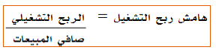
العائد على المبيعات
يقيس مدى قدرة الشركة على تحقيق عائد مناسب على أنشطتها
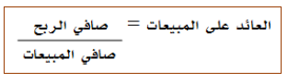
العائد على الأصول
يقيس العائد على استثمارات الشركة
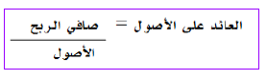
العائد على الملكية
يقيس قدرة الشركة على تحقيق عائد مناسب على حقوق الملكية
حقوق الملكية = الأسهم العادية + الاحتياطيات + الأرباح المحتجزة
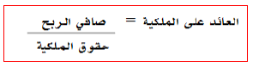
القدرة الكسبية
هي قدرة الشركة على تحويل أصولها إلى ايرادات من خلال أنشطتها العادية
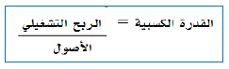
تقييم سيولة الشركة
قياس مدى قدرة الشركة على الوفاء بالتزاماتها في الأجل القصير
نسبة التداول
تقيس قدرة الشركة على الوفاء بالتزاماتها المتداولة من خلال تحويل أصولها المتداولة إلى نقدية
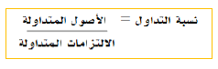
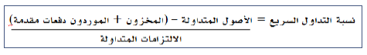
نسبة النقدية
تقيس قدرة الشركة الفورية على سداد التزاماتها المتداولة
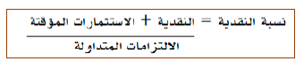
تقييم مديونية الشركة
تقيس مدى استخدام الشركة للأموال المقترضة في تمويل أصولها المختلفة وللحكم على مدى قدرة الشركة على الوفاء بديونها
الفرق بين الالتزامات و الديون

الالتزامات
ما على الشركة للغير بسبب ممارسة الشركة لنشاطها أو حصول الشركة على أموال (الشراء بالأجل) أو الحصول على خدمات دون دفع مقابل بشكل فوري أو استحقاق مصروفات على الشركات دون دفعها
الديون
تنشأ بسبب حصول الشركة على أموال لأجل قصير أو طويل (قروض قصيرة، التزامات طويلة الأجل)

نسبة الالتزامات للأصول
تقيس مدى كفاءة أصول الشركة لسداد التزاماتها المتداولة وطويلة الأجل
مدى استخدام الشركة للأموال المقترضة في تمويل أصولها المختلفة
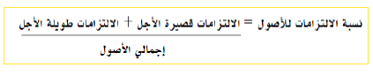
نسبة الالتزامات لحقوق الملكية
تقيس مدى كفاية حقوق الملكية لسداد التزامات الشركة المتداولة وطويلة الأجل
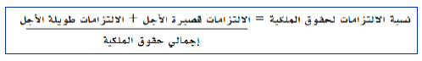
نسبة الديون لحقوق الملكية
تقيس مدى كفاءة حقوق الملكية لسداد ديون الشركة
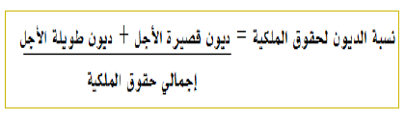
نسبة الديون للأصول
تقيس مدى اعتماد الشركة على تمويل أصولها من خلال الديون سواء قصيرة أو طويلة الأجل
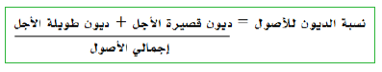
عدد مرات تغطية الفوائد
تقيس عدد مرات تغطية الربح قبل الفوائد والضرائب لمدفوعات
الفوائد ويعطي أيضا درجة من الأمان للمقرضين
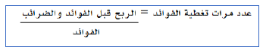
مضاعف الملكية
يقيس الرفع المالي فكلما ارتفعت نسبته كلما كان اعتماد الشركة على التمويل بالمديونية أكبر
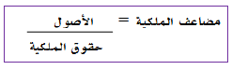
تقييم السوق للشركة (تعبر عن القيمة السوقية للشركة)
نسبة السعر للإيراد على مستوى السهم (مضاعف الربحية)
هي عدد مرات تغطية سعر السهم السوقي لربح السهم
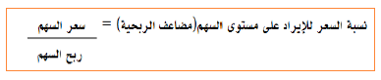
القيمة السوقية للقيمة الدفترية
سعر السهم هو سعر إغلاق السهم بالبورصة في نهاية جلسة التداول في نفس تاريخ انتهاء السنة المالية للشركة وهو القيمة السوقية للسهم

